
PHÒNG GIÁO DỤC – ĐÀO TẠO THANH XUÂN
TRƯỜNG TIỂU HỌC PHƯƠNG LIỆT
----------

NÀM

BIỆN PHÁP
MỞ RỘNG VỐN TỪ CHO HỌC SINH LỚP 3

Môn : Tiếng Việt
Cấp học : Tiểu học
Tên tác giả : Nguyễn Công Thị Minh Anh
Đơn vị công tác: Trường Tiểu học Phương Liệt
Chức vụ: Giáo viên

Năm học 2022 – 2023
MỤC LỤC
I. ĐẶT VẤN ĐỀ 3
II. NỘI DUNG 5
Biện pháp 1. Phân loại các dạng bài tập mở rộng vốn từ 5
1. Nhóm bài tập tìm từ có cùng chủ đề 5
2. Nhóm bài tập tìm từ cùng lớp từ vựng 5
3. Nhóm bài tập phân loại từ 6
4. Nhóm bài tập tìm từ có cùng đặc điểm cấu tạo 6
Biện pháp 2. Xây dựng nếp văn hoá đọc vào cuối mỗi tuần: 7
Biện pháp 3. Tổ chức trò chơi khi dạy học Tiếng Việt: 10
III. KẾT QUẢ 12
1.Học sinh: 12
2. Giáo viên: 13
IV. KẾT LUẬN VÀ KHUYẾN NGHỊ 14
1. Kết luận: 14
2. Khuyến nghị: 14

BIỆN PHÁP MỞ RỘNG VỐN TỪ CHO HỌC SINH LỚP 3

I. ĐẶT VẤN ĐỀ
Theo giáo sư Nguyễn Minh Thuyết, Tổng chủ biên chương trình giáo dục phổ thông mới chia sẻ: Các chương trình giáo dục phổ thông hiện hành và trước đây trả lời cho câu hỏi: “Học xong chương trình, học sinh biết được những gì?” còn chương trình giáo dục phổ thông mới tập trung trả lời câu hỏi: “Học xong chương trình, học sinh làm được những gì?”
Ở tiểu học, môn Tiếng Việt là một môn học rất quan trọng vì giúp các em hình thành các kỹ năng như: nghe, nói, đọc và viết. Nếu như ở lớp Một các em bước đầu biết đọc, viết một số câu đơn giản thì khi lên lớp Hai các em sẽ bắt đầu hình thành cách tạo lập văn bản đó là đoạn văn. Sang lớp Ba, những đoạn văn thiên về nêu tình cảm, cảm xúc, suy nghĩ, nhận định của bản thân người viết với một sự vật hoặc vấn đề nào đó. Lúc này, vốn từ là một trong những nội dung quan trọng và rất cần thiết. Mở rộng vốn từ cung cấp cho các em vốn từ ngữ phong phú để vận dụng vào đặt câu và tạo lập văn bản, cung cấp cho các em những kiến thức sơ giản ban đầu về thế giới vật chất xung quanh và một số kiến thức trong thực tiễn cuộc sống hàng ngày. Đây là khâu quan trọng giúp các em phát triển kỹ năng viết ở các lớp trên.
Trong quá trình dạy chương trình sách giáo khoa mới nói chung và mở rộng vốn từ cho học sinh nói riêng, tôi cũng như những đồng nghiệp khối 3 cảm thấy yên tâm và rất tự tin vì luôn nhận được sự ủng hộ, tạo điều kiện và sự đồng hành của BGH nhà trường. Đặc biệt nhà trường rất ưu tiên cho thầy trò chúng tôi, ngoài đầu tư cở sở vật chất khang trang chung cho tất cả các khối lớp, 100% lớp 3 còn được trang bị máy chiếu, ti vi kết nối mạng Internet, một phương tiện dạy học thuận lợi, hiện đại mà giáo viên nào cũng mong ước.
Tuy nhiên, bản thân tôi cũng gặp không ít khó khăn trong quá trình thực hiện chương trình sách giáo khoa mới. Đó là:
- Việc học sinh ở nhà quá lâu do dịch Covid đã ít nhiều ảnh hưởng tới sự phát triển về ý thức và thể chất của các em. Việc học trực tuyến kéo dài 2 năm đã làm cho chất lượng giáo dục đi xuống, đặc biệt khả năng giao tiếp, phối hợp nhóm của học sinh cũng bị hạn chế hơn.
- Bản thân tôi đã có một thời gian dài không quay trở lại dạy lớp 3 nên đôi lúc vẫn còn bỡ ngỡ, vừa dạy vừa tìm hiểu, nghiên cứu phương pháp dạy học sao cho phù hợp với lứa tuổi học sinh.
- Một bộ phận phụ huynh chưa hiểu được những nội dung hay và sự thiết thực của sách giáo khoa mới đối với các con. Vì vậy, chưa biết cách phối hợp với GVCN trong quá trình dạy học.
Đó chính là những khó khăn, thử thách lớn nhất đối với tôi trong quá trình dạy chương trình lớp 3 nói chung và dạy mở rộng vốn từ trong môn Tiếng Việt nói riêng cho học sinh. Chính vì vậy, để đưa ra được giải pháp mở rộng vốn từ cho học sinh trong dạy học môn Tiếng Việt lớp 3 thì việc đầu tiên, tôi đã sử dụng phương pháp quan sát, để khảo sát thực tế học sinh trong lớp ngay từ đầu năm học và thu được kết quả như sau:
(Tổng số học sinh tham gia khảo sát: 42 học sinh)
Các tiêu chí khảo sát | Số lượng | Tỉ lệ
Vốn từ ít, hiểu biết còn hạn chế | 20 | 42.5%
Cách diễn đạt câu văn chưa mạch lạc, rõ ràng | 17 | 29.8%
Hào hứng phát biểu ý kiến | 10 | 21.2%
Kết quả trên cho thấy, tỉ lệ học sinh hào hứng phát biểu ý kiến chỉ ở mức 21.2%. Với mong muốn giúp học sinh tăng thêm vốn từ, tăng khả năng sử dụng từ, câu trong học tập và mạnh dạn hơn trong giao tiếp, tôi đã luôn trăn trở, suy nghĩ và tìm ra “Biện pháp mở rộng vốn từ cho học sinh lớp 3”

II. NỘI DUNG

Biện pháp 1. Phân loại các dạng bài tập mở rộng vốn từ

1. Nhóm bài tập tìm từ có cùng chủ đề
Khi dạy học nội dung này thay cho việc giảng giải, giáo viên cần gợi ý để cho học sinh tự phát hiện và có thể tìm ra được tri thức mới. Có bài tập đưa ra mẫu, giáo viên cần dựa vào các mẫu trong sách giáo khoa để hướng dẫn học sinh tìm từ, cần giúp học sinh hiểu rõ yêu cầu của bài tập, gợi ý, định hướng cho học sinh trong việc tìm từ.
Ví dụ: Bài Luyện tập mở rộng vốn từ về các hiện tượng tự nhiên.
(Tiếng Việt 3 - tập II – trang 12)
mưa
nóng
mát rượi
nắng
nứt nẻ
chói chang
bão
lũ
Từ ngữ chỉ hiện tượng tự nhiên | Từ ngữ chỉ đặc điểm
M: mưa | M: lạnh
Các từ cần tìm ở đây thuộc cùng một chủ điểm. Dạng bài tập này ngoài tác dụng giúp học sinh mở rộng vốn từ còn có tác dụng giúp học sinh hình thành, phát triển tư duy hệ thống. Với bài tập này giáo viên cần giải nghĩa cho học sinh thế nào hạn hán, nứt nẻ... để học sinh tìm từ chỉ đặc điểm phù hợp với từng hiện tượng tự nhiên.

2. Nhóm bài tập tìm từ cùng lớp từ vựng
Nhóm bài tập hệ thống hoá vốn từ xuất hiện với bài tập dạng Tìm từ có nghĩa giống nhau.
Ví dụ: Tìm từ có nghĩa giống với “chăm chỉ, kiên nhẫn” trong đoạn văn dưới đây:
Hằng ngày, thỏ chăm chỉ tưới nước cho cây. Ít lâu sau, quả hồng ngả vàng, rồi đỏ. Thỏ kiên nhẫn đứng đợi quả rơi xuống, vì nó không biết trèo cây.
(Tiếng Việt 3 - tập II – trang 46)
Ở dạng bài tập này bao giờ cũng có từ cho sẵn để làm chỗ dựa cho hoạt động liên tưởng tìm từ của học sinh. Với những từ cho sẵn có nghĩa trừu tượng, giáo viên cần giải thích nghĩa của từ cho sẵn và nêu các ngữ cảnh sử dụng của từ cho sẵn này. Học sinh chỉ có thể tìm từ đúng yêu cầu khi nắm được nghĩa của từ cho sẵn.

3. Nhóm bài tập phân loại từ
Nhóm bài tập hệ thống hoá vốn từ theo từ loại được sử dụng nhiều trong môn Tiếng Việt. Đó là những bài tập tìm những từ chỉ sự vật, hoạt động, tính chất, đặc điểm hay những bài tập tìm từ có cùng chủ đề theo các quan hệ ngữ nghĩa. Giải các bài tập hệ thống hoá vốn từ, học sinh sẽ xây dựng được những nhóm từ khác nhau. Để hướng dẫn học sinh làm những bài tập này, giáo viên cần có vốn từ phong phú và biết phân loại các từ, giải thích cụ thể nghĩa các từ loại.
Ví dụ: Từ ngữ nào dưới đây chỉ thái độ lịch sự trong giao tiếp?
thân thiện, tôn trọng, cáu gắt, lạnh lùng, hoà nhã, lễ phép, cởi mở
(Tiếng Việt 3 - tập II – trang 68)

4. Nhóm bài tập tìm từ có cùng đặc điểm cấu tạo
Đây là nhóm bài tập mở rộng vốn từ theo đặc điểm cấu tạo. Đó là các bài tập yêu cầu tìm các từ có nội dung yêu cầu cho sẵn. Bài tập hệ thống hoá vốn từ theo đặc điểm cấu tạo từ có tác dụng lớn giúp học sinh mở rộng, phát triển vốn từ.
Ví dụ: Tìm các từ ngữ
- Chỉ màu sắc: xanh ngắt, trắng muốt, …
- Chỉ âm thanh: rì rào, tí tách….
- Chỉ hương vị: thơm, ngọt,…
(Tiếng Việt 3 - tập I – trang 48)
Một trong những đặc điểm của loại bài tập này là các em tạo lập được từ có nghĩa từ các nội dung chung đã cho. Giáo viên cần nắm được điều này để hướng dẫn học sinh tìm từ theo yêu cầu của bài tập. Thường với bài tập này có thể cho học sinh hoạt động theo nhóm đôi, như vậy sẽ phát huy tích tích cực học tập của các em.
Với từng nhóm bài tập giáo viên sẽ lựa chọn phương pháp giảng dạy phù hợp để phát huy hết khả năng học tập của các em. Giáo viên cần thay đổi hình thức tổ chức dạy học thường xuyên. Tôi thường thay đổi các hình thức tổ chức học tập, khi thì hoạt động nhóm đôi, nhóm bốn, khi hoạt động cá nhân hoặc tổ chức trò chơi học tập.
Ví dụ minh họa:
* Tổ chức cho học sinh làm việc cá nhân. Hình thức này huy động tối đa vốn hiểu biết của các em.
Ví dụ: Mở rộng vốn từ về giao tiếp (Tuần 26)
Hoạt động 1:
Mục tiêu: HS biết phân biệt thái độ lịch sự và chưa lịch sự trong giao tiếp.
Cách tiến hành:
+ Giáo viên khảo sát học sinh trong thực tế các em biết thái độ nào được coi là lịch sự khi giao tiếp.
+ Dựa vào câu trả lời và hiểu biết của các em giáo viên giao nhiệm vụ học tập hoàn thành yêu cầu bài tập 1 trong SGK.
+ Gọi nhiều học sinh nêu ý kiến, học sinh khác nhận xét.
+ Giáo viên nhận xét và chốt câu trả lời đúng.
* Tổ chức cho học sinh làm việc theo từng nhóm, tìm thêm các từ ngoài bài chỉ thái độ lịch sự khi giao tiếp. Hình thức này rất sinh động, tạo điều kiện cho học sinh hoạt động tìm tòi, khám phá.
Ví dụ: Mở rộng vốn từ về núi rừng (Tuần 22)
Hoạt động 1:
Mục tiêu: HS tìm được những từ có thể dùng để tả đặc điểm của núi rừng.
Cách tiến hành:
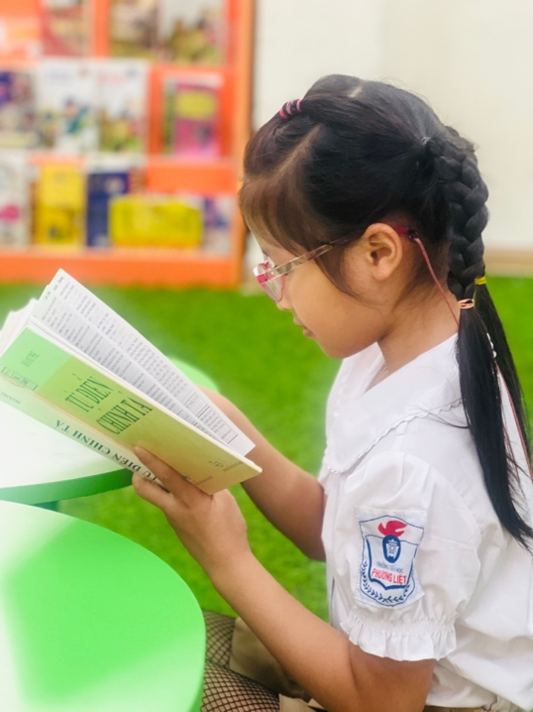
+ Chia học sinh thành từng nhóm (mỗi nhóm từ 4 đến 6 em)
+ Học sinh tiến hành thảo luận trong nhóm
+ Gọi đại diện từng nhóm báo cáo kết quả trước lớp, các nhóm bổ sung, nhận xét. Giáo viên cùng học sinh chọn những từ ngữ thích hợp để tả đặc điểm của núi rừng.
+ Giáo viên tuyên dương nhóm có bài làm tốt.
Ngoài ra, với từng dạng bài tập mở rộng vốn từ, tôi hướng dẫn học sinh cách sử dụng và khuyến khích các con dùng từ điển để tra cứu các từ không quen thuộc khi đọc hoặc nghe.

Biện pháp 2. Xây dựng nếp văn hoá đọc vào cuối mỗi tuần
Bằng kinh nghiệm thực tiễn cho thấy, học sinh đọc nhiều thì vốn từ, vốn sống, khả năng diễn đạt, khả năng viết đúng, tư duy ... của học sinh sẽ tiến bộ lên rất rõ rệt. Chính vì vậy, ngay từ buổi họp phụ huynh đầu năm, tôi đã phổ biến và yêu cầu mỗi cuối tuần, các con chủ động tự lựa chọn để đọc một cuốn sách và sau đó viết thu hoạch gửi lại cô vào ngày thứ hai của tuần sau.
Vì học sinh lớp 3 còn nhỏ nên tôi thường đưa ra những câu hỏi gợi ý để học sinh viết thu hoạch như sau:
- Tên câu chuyện là gì? Có mấy nhân vật chính?
- Kể tóm tắt, ngắn gọn, đủ ý nội dung câu chuyện.
- Câu chuyện khuyên ta điều gì?
- Liên hệ bản thân
Sau khi đọc xong, tôi yêu cầu học sinh dựa vào 4 câu hỏi gợi ý, viết lại nội dung những câu trả lời. Nếu không muốn viết, học sinh có thể vẽ, kí kiệu suy nghĩ của học sinh bằng sơ đồ tư duy…. Và quan trọng, các con sẽ viết lại từ ngữ mà con tâm đắc nhất, thích nhất vào sổ tay cá nhân.
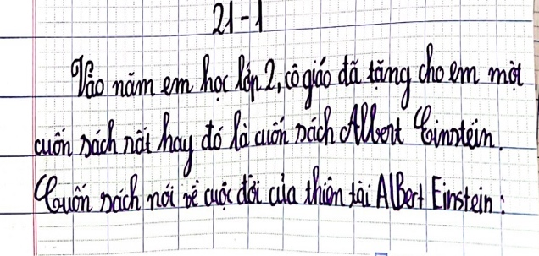 |  | 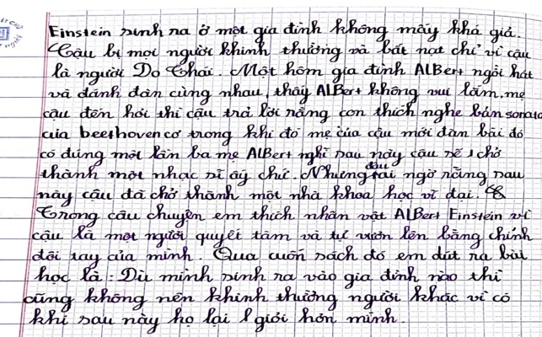
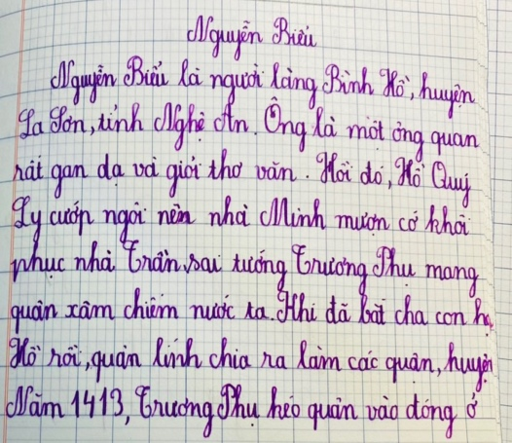 | 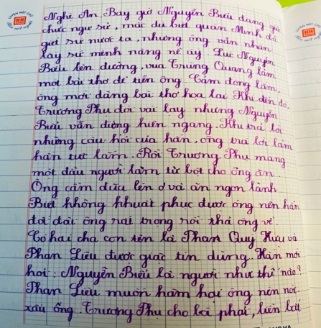 |  | 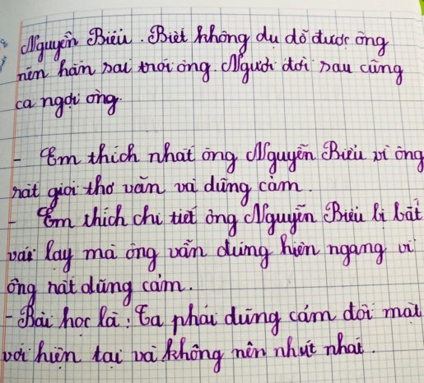
Bài thu hoạch đọc truyện của học sinh
Ngay trong lớp học, tôi thiết kế một giỏ truyện di động, ngoài truyện của giáo viên sưu tầm, tôi cũng kêu gọi các em cùng góp truyện cho giỏ truyện thêm phong phú. Trong các giờ ra chơi, các con có thể lựa chọn quyển truyện mà mình yêu thích để đọc và kể cho nhau nghe. Cuối cùng, học sinh đăng kí với giáo viên trình bày câu chuyện mình đã đọc vào các tiết hướng dẫn học, tiết ôn tập, tiết sinh hoạt tập thể… để nhận quà hoặc tích sao.
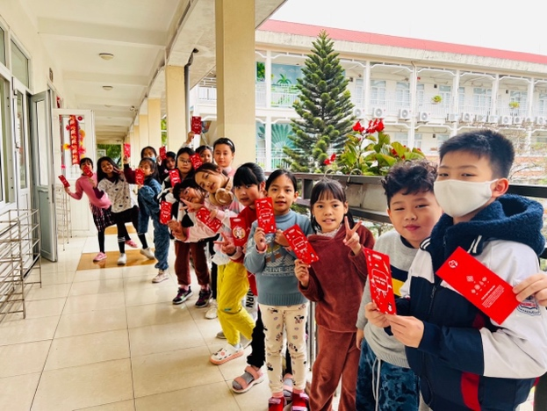  Niềm vui của các con  khi được nhận quà | 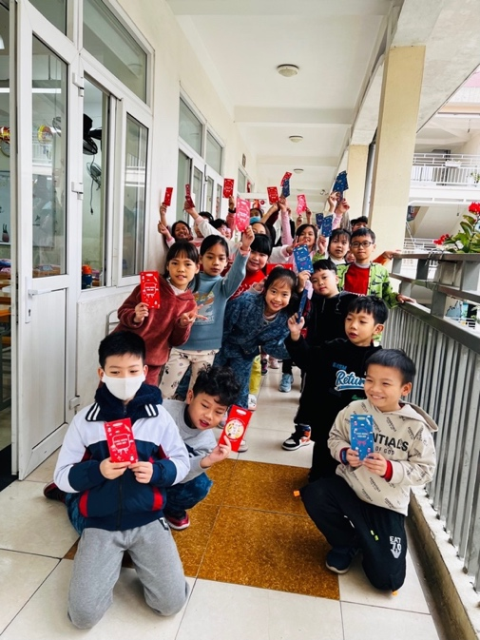
Để tăng thêm niềm yêu thích của học sinh đối với văn hóa đọc, tôi khuyến khích, động viên, đồng hành cùng học sinh cùng tham gia “Ngày hội đọc sách” của trường tổ chức hàng năm. Việc làm này cũng rất hiệu quả góp phần không nhỏ trong việc làm giàu thêm vốn từ cho học sinh.
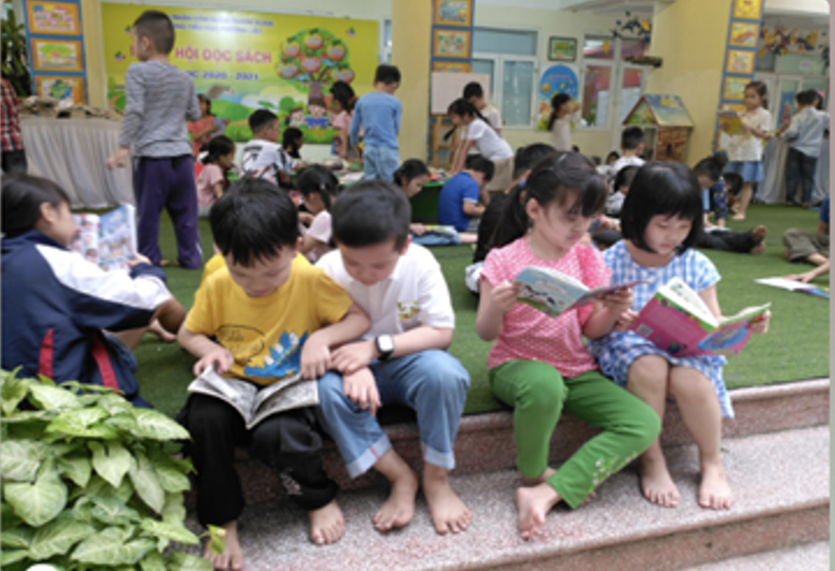
Các con trong ngày hội đọc sách của trường

Biện pháp 3. Tổ chức trò chơi khi dạy học Tiếng Việt:
Cùng với học, chơi là nhu cầu không thể thiếu của học sinh tiểu học. Dù không phải là hoạt động giáo dục chủ đạo song vui chơi giữ một vai trò quan trọng trong hoạt động sống của học sinh. Trò chơi được tổ chức một cách hợp lý sẽ giúp cho học sinh lĩnh hội tri thức nhanh nhất và tự nhiên nhất.
Để mở rộng thêm vốn từ cho học sinh, tôi đã áp dụng trò chơi “Vua Tiếng Việt” quen thuộc vào hầu hết các giờ Luyện tập về từ và câu. Tuỳ theo từng chủ điểm mà tôi soạn các từ sao cho phù hợp. Ngoài các từ trong sách giáo khoa, sau khi học sinh tự tìm thêm được các từ ngữ theo chủ điểm, tôi muốn mở rộng thêm các từ khác, thay bằng việc kể thêm, tôi cho học sinh chơi trò chơi như sau:
- Bước 1: Đưa ra từ cần tìm dưới dạng các âm đã được sắp xếp không theo đúng thứ tự.
- Bước 2: Trong thời gian quy định, học sinh cần đoán nhanh từ đúng. Với những từ khó đoán, GV có thể gợi ý bằng cách đặt câu hỏi để học sinh có thể dễ dàng tìm ra từ khoá đó.
- Ví dụ: Khi dạy bài Luyện tập tuần 27 về từ cùng nghĩa và trái nghĩa.
Để tìm được từ cùng nghĩa với từ “nhiều”, sau khi học sinh tự tìm được các từ “lắm, đầy” giáo viên muốn học sinh kể thêm, giáo viên đưa ra câu hỏi của trò chơi, học sinh sẽ dễ dàng tìm nhanh được từ cùng nghĩa tiếp theo với từ đã cho.
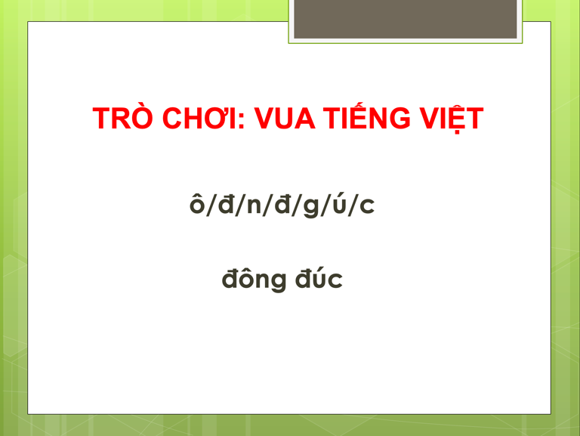
Ngoài ra, tôi cũng vận động các em tham gia sân chơi "Trạng nguyên Tiếng Việt" trên Internet nhằm giúp học sinh tự tin hơn trong giao tiếp, mở rộng hơn nữa vốn từ của mình.
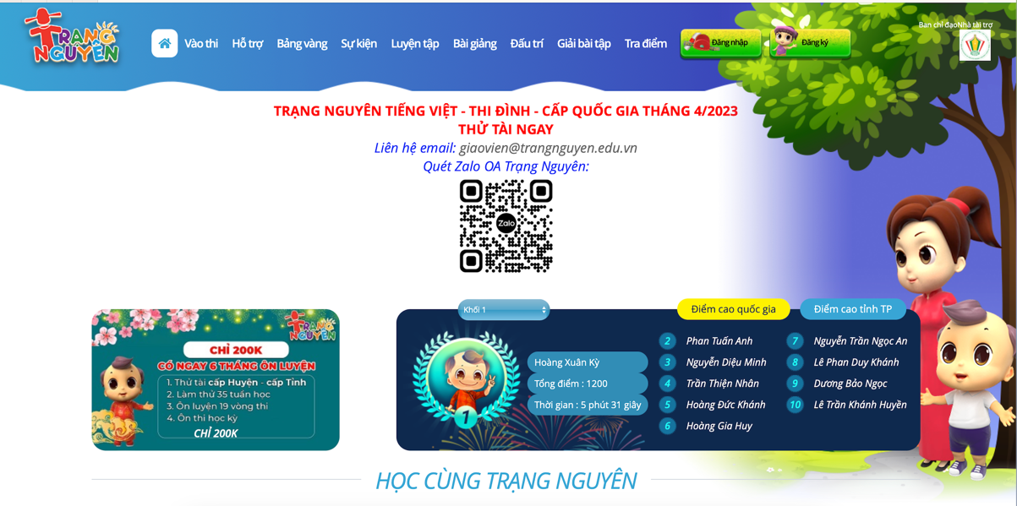
"Cây từ vựng" cũng là kỹ thuật phổ biến mà tôi thường xuyên sử dụng để tạo môi trường thuận lợi cho học sinh học từ vựng, giúp học sinh tiếp xúc với các từ vựng cần học nhiều lần hơn. Cây từ vựng được bài trí đẹp và khoa học trong không gian lớp học để tăng cường sự tiếp xúc của học sinh với các từ vựng quan trọng của bài học trong ngày, làm cho việc học từ và ngôn ngữ gắn với sinh hoạt thường xuyên ở lớp và gắn với cuộc sống.
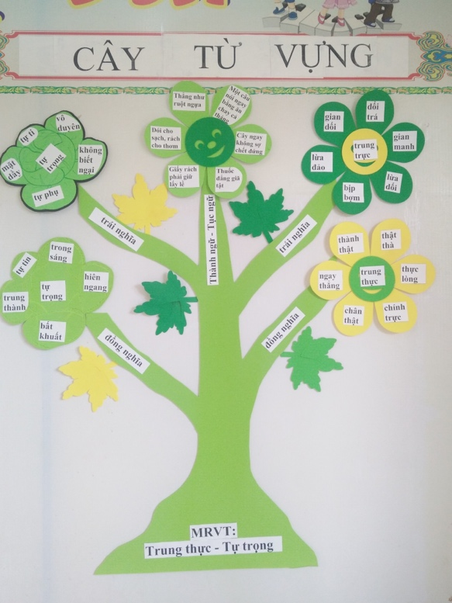

III. KẾT QUẢ
Sau một thời gian vận dụng các biện pháp giúp học sinh mở rộng vốn từ, tôi đã thu được một số kết quả đáng khích lệ.

1.Học sinh:
- Khả năng nói và viết của học sinh tiến bộ: Các em nói lưu loát, trôi chảy vấn đề cần trình bày. Câu văn diễn đạt gãy gọn, xúc tích, giàu hình ảnh.
- Phát triển hứng thú học tập, tập được thói quen tập trung, tính độc lập, ham hiểu biết và khả năng suy luận.
- Tự tin hơn trong quá trình tham gia vào các hoạt động của lớp cũng như của nhà trường.
- Cụ thể:
(Tổng số học sinh tham gia khảo sát: 42 học sinh)
Các tiêu chí khảo sát | Đầu năm |  | Cuối kì I
Các tiêu chí khảo sát | SL | TL | SL | TL
Vốn từ ít, hiểu biết còn hạn chế | 20 | 42.5% | 37 | 88%
Cách diễn đạt câu văn chưa mạch lạc, rõ ràng | 17 | 29.8% | 39 | 92.8%
Hào hứng phát biểu ý kiến | 10 | 21.2% | 35 | 83.3%
Nhìn bảng kết quả, rõ ràng tình hình đã được cải thiện rất nhiều, đặc biệt tỉ lệ các con hào hứng phát biểu ý kiến đã tăng lên rõ rệt.
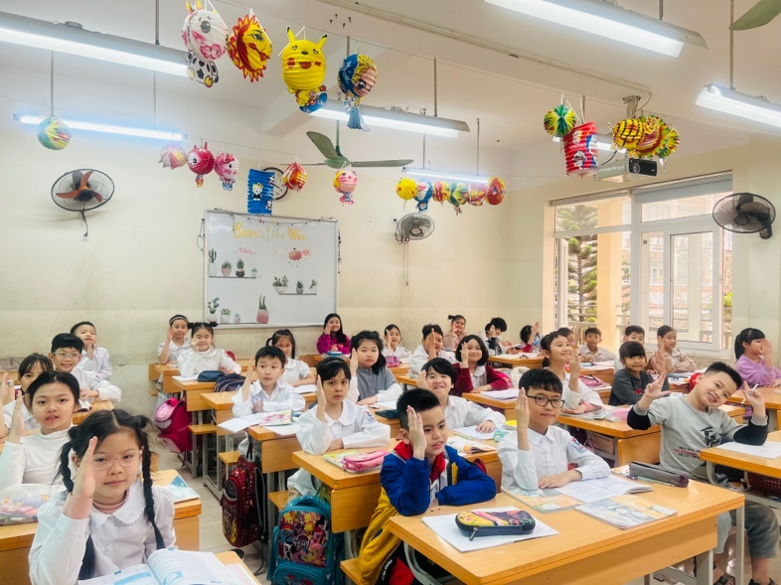
Các con hào hứng học tập trong tiết Tiếng Việt

2. Giáo viên:
- Khả năng vận dụng các phương pháp dạy học tích cực linh hoạt hơn.
- Kích hoạt được năng lực và khả năng sáng tạo của học sinh.
- Tự tin, sáng tạo hơn trong việc dạy học cho học sinh.
- Tích lũy được nhiều kinh nghiệm trong việc dạy học Tiếng Việt nói chung và các môn học khác nói riêng.

IV. KẾT LUẬN VÀ KHUYẾN NGHỊ

1. Kết luận:
Ngoài những biện pháp tôi nêu trên, sẽ còn rất nhiều những biện pháp hiệu quả khác trong việc giúp học sinh làm giàu thêm vốn từ của mình. Thiết nghĩ, giáo viên cần phải: Tâm huyết với nghề, hướng dẫn học sinh quan sát bằng đa giác quan, động viên, khen thưởng học sinh kịp thời, kết hợp hài hòa với các phương pháp, hình thức tổ chức dạy học tích cực, chắc chắn các con học sinh sẽ ngày càng tích luỹ được vốn từ cho bản thân.

2. Khuyến nghị:
Trong quá trình vận dụng các giải pháp để khắc phục những khó khăn, bản thân tôi đã nhận được rất nhiều sự giúp đỡ của đồng nghiệp, phụ huynh và sự đồng hành của Ban giám hiệu. Tôi xin chân thành cảm ơn và sẽ tiếp tục nỗ lực để vượt lên chính mình, góp phần nâng cao chất lượng giáo dục, xứng đáng với niềm tin yêu của đồng nghiệp, phụ huynh và các con học sinh.
Rất mong nhận được sự đóng góp của Ban giám hiệu cũng như các bạn đồng nghiệp sẽ cho tôi thêm nhiều kinh nghiệm trong việc giảng dạy ngày càng tốt hơn.

Phương Liệt, ngày 22 tháng 3 năm 2023
Xác nhận của Ban giám hiệu Người viết

Nguyễn Công Thị Minh Anh

XÁC NHẬN CỦA NHÀ TRƯỜNG
Trường Tiểu học Phương Liệt xác nhận "Biện pháp mở rộng vốn từ cho học sinh lớp 3" của giáo viên Nguyễn Công Thị Minh Anh áp dụng hiệu quả và lần đầu được dùng để đăng kí thi Giáo viên dạy giỏi năm học 2022-2023 và chưa được dùng để xét duyệt thành tích khen thưởng cá nhân trong những năm học trước.
HIỆU TRƯỞNG

Phạm Thanh Huyền

